

O título deve conter até 70 caracteres sem espaço, não deve conter caracteres especiais ou símbolos. Utilize caixa baixa como neste exemplo e letra maiúscula somente quando necessário

Title in English, follow the same format as the title in Portuguese

Nome Completo do Primeiro Autor
xxxxxx@xxxxxxxx
Nome da Instituição por Extenso, Cidade, Estado, País
Nome Completo do Orientador
xxxxxx@xxxxxxx
Nome da Instituição por Extenso, Cidade, Estado, País
Nome Completo dos demais Autores, se houver
xxxxxxx@xxxxxxx
Nome da Instituição por Extenso, Cidade, Estado, País

RESUMO
Este resumo além de fazer parte deste documento, deverá ser copiado para o campo resumo no passo 3 da submissão. O resumo deve descrever a invenção com simplicidade e objetividade, destacando o problema contido no estado da técnica e a solução apresentada pelo invento, bem como a área de aplicação e os setores industriais que podem ser beneficiados pela tecnologia desenvolvida. O texto do resumo deve apresentar fonte Calibri de tamanho 10 e alinhamento justificado. Deve ter o mínimo de 150 e o máximo de 200 palavras. Apenas a inicial da primeira palavra deve ser escrita em letra maiúscula (com exceção dos nomes próprios e científicos). É importante ressaltar que não devem estar presentes no resumo fórmulas, símbolos, caracteres especiais e referências bibliográficas.
PALAVRAS-CHAVE: Palavra um. Palavra dois. Palavra três.
ABSTRACT
Follow the same instructions presented on section RESUMO. Translate here your RESUMO to English.
KEYWORDS: Keyword one. Keyword two. Keyword three.

INFORMAÇÕES GERAIS
A estrutura do trabalho está dividida em seis seções: Descrição do Estado da Técnica, Objetivos da Invenção, Vantagens da Invenção, Descrição Detalhada do Invento, Agradecimentos e Referências.
O texto completo deve ser redigido em português e conter entre 4 (quatro) e 6 (seis) páginas de papel tamanho A4. Nesta contagem de páginas, excetuam-se a primeira página (título em português, título em inglês, autores, resumo e abstract) e as referências. O texto deve apresentar fonte Calibri de tamanho 11. O corpo do texto deve ser justificado, sendo a primeira linha de cada parágrafo deslocada 0,75 cm. Os títulos das seções devem ser posicionados à esquerda e sem ponto final. Deve ser aplicado espaçamento simples entre as linhas em todo o trabalho e o espaçamento entre parágrafos deve ser de 7,5 pt após. As páginas devem ser numeradas na parte inferior à direita conforme o modelo deste documento.
Sugere-se digitar o trabalho no programa Word for Windows. Porém, o arquivo deve ser convertido em PDF para a submissão. Desta forma, não haverá problemas de formatação por incompatibilidade de versões de programas. Não serão aceitos para avaliação trabalhos em outro formato.

DESCRIÇÃO DO ESTADO DA TÉCNICA
Deve-se descrever o estado da técnica que seja útil a compreensão da invenção, por meio da apresentação de artigos científicos e documentos patentários, subsidiando o convencimento quanto ao diferencial inovativo, importância e aplicabilidade industrial do invento, destacando os problemas e desvantagens técnicas existentes e como a invenção pode contribuir com a melhoria deste cenário, gerando um evidente avanço tecnológico.

OBJETIVOS DA INVENÇÃO
Apresentar claramente o objetivo e a finalidade da invenção.

VANTAGENS DA INVENÇÃO
Indicar as vantagens da invenção frente ao que foi encontrado nos antecedentes. Citar os setores industriais beneficiados pela tecnologia desenvolvida e as estratégias para que o invento alcance o setor produtivo.

DESCRIÇÃO DETALHADA DO INVENTO
Descrever o caminho percorrido para a construção e finalização do invento com riqueza de detalhes e suficiência descritiva que contribua e permita a reprodução das etapas realizadas por um técnico no assunto. Explorar desenhos, fluxogramas e imagens que possam facilitar a compreensão.

AGRADECIMENTOS
Esta seção é obrigatória nos trabalhos que receberam bolsa e auxílio financeiro. Deve apresentar os agradecimentos aos principais órgãos de fomento (bolsa e auxílio financeiro), instituições e pessoas que contribuíram para a realização do trabalho. O máximo são 50 palavras.

REFERÊNCIAS
Todas as obras citadas no texto devem ser apresentadas aqui.
As referências devem ser baseadas na norma NBR 6023/2002, norma da ABNT atualmente em vigor. Como sugestão utilize o Sistema de Gestão de Normas e Documentos Regulatórios (GEDWEB) da UTFPR (https://webapp.utfpr.edu.br/bibservices/gedWeb).
MEDEIROS, João Bosco; TOMASI, Carolina. Redação de Artigos Científicos: métodos de realização, seleção de periódicos, publicação. São Paulo: Atlas, 2016.
MEDEIROS, João Bosco; TOMASI, Carolina. Redação de Artigos Científicos: métodos de realização, seleção de periódicos, publicação. 2. ed. São Paulo, 2021.
PEREIRA, Maurício Gomes. Artigos científicos: como redigir, publicar e avaliar. Rio de Janeiro: Guanabara Koogan, 2018.
SORDI, José Osvaldo de. Elaboração de pesquisa científica. São Paulo: Saraiva, 2013.
SORDI, José Osvaldo de. Desenvolvimento de projeto de pesquisa. São Paulo: Saraiva. 2017.

DEMAIS INFORMAÇÕES SOBRE A FORMATAÇÃO DO TEXTO

FIGURAS, QUADROS E TABELAS

Qualquer que seja o tipo de ilustração inserida no trabalho (fluxograma, gráfico, quadro, figura, imagem, tabela, entre outros), sua identificação deve aparecer na parte superior, precedida da palavra designativa, seguida de seu número de ordem de ocorrência no texto, em algarismos arábicos, travessão e do respectivo título e com fonte de tamanho 10. Após a ilustração ou tabela, na parte inferior, indicar a fonte consultada (mesmo sendo produção do próprio autor), legenda, notas e outras informações necessárias à sua compreensão (se houver).
A ilustração deve ser citada no texto e inserida o mais próximo possível do trecho a que se refere. Ver, por exemplo, a Figura 1.

Figura 1 – Exemplo de figura
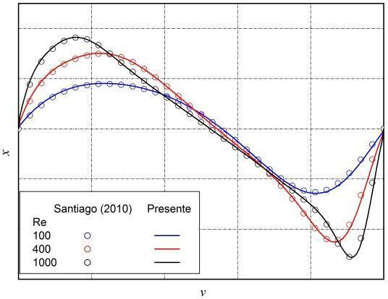
Fonte: Indicar a fonte consultada (mesmo sendo produção do próprio autor).
Tabelas e quadros devem estar centralizados e conter apenas dados imprescindíveis, evitando-se que sejam muito extensos, não repetindo dados já inseridos no texto, ou vice-versa. O formato pode ser observado na Tabela 1.

Tabela 1 – Exemplo de tabela
Idade | Percentual (%)
Até 20 anos | 0
Entre 21 e 30 anos | 10
Entre 31 e 40 anos | 20
Entre 41 e 50 anos | 30
Acima de 51 anos | 40
Fonte: Beltrano (2021).

No caso de quadros, deve ser seguida a estrutura demonstrada no Quadro 1. Caso os dados sejam inéditos e provenientes de uma pesquisa realizada pelos próprios autores do trabalho, essa especificação deve constar na fonte com o ano da pesquisa de campo. Nesse caso a fonte deve ser: Autoria própria (2021).

Quadro 1 – Tipografia das seções
Seção | Tipografia | Exemplo
Seções primárias | Letras maiúsculas em negrito | 1 SEÇÃO PRIMÁRIA
Seções secundárias | Letras maiúsculas sem negrito | 1.1 SEÇÃO SECUNDÁRIA
Seções terciárias | Apenas a primeira letra inicial de todas as palavras em maiúscula, sem negrito | 1.1.1 Seção Terciária
Seções quaternárias | Apenas a primeira letra inicial da primeira palavra em maiúscula, sem negrito | 1.1.1.1 Seção quaternária
Seções quinárias | Apenas a primeira letra inicial da primeira palavra em maiúscula, sem negrito e, em itálico | 1.1.1.1.1 Seção quinária
Fonte: Autoria própria (2021).

EQUAÇÕES MATEMÁTICAS
As equações matemáticas devem aparecer a partir de um deslocamento de 0,75 cm (a partir da margem esquerda). Números arábicos devem ser usados em equações, inseridos entre parênteses, como ilustrado na Eq. (1).
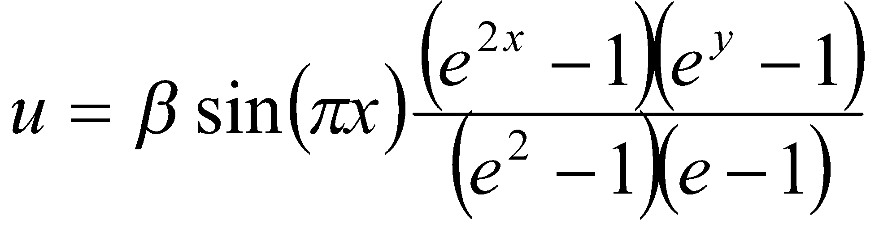 (1)
CITAÇÕES
As citações devem obedecer ao sistema autor-data e estar de acordo com a norma NBR 10520 da Associação Brasileira de Normas Técnicas (ABNT). Citações diretas de até três linhas devem estar entre aspas e no fluxo do texto. Citações com mais de três linhas devem aparecer a partir de um deslocamento de 2,5 cm (a partir da margem esquerda) sem aspas.
Todas as referências citadas no texto, e apenas estas, devem ser incluídas ao final, na seção Referências.

